令和3年8月
小学校・特別支援学校

１人１台端末の持ち帰りに関する各種問合せ先とFAQ

１．各種お問い合わせ先

(1) iPadの操作方法に関するお問合せ
iPadの操作方法がわからないときは、以下の連絡先にお問い合わせください。
問合せ受付時に、PIN番号が求められます。PIN番号はiPad貼付のシールをご
確認ください。

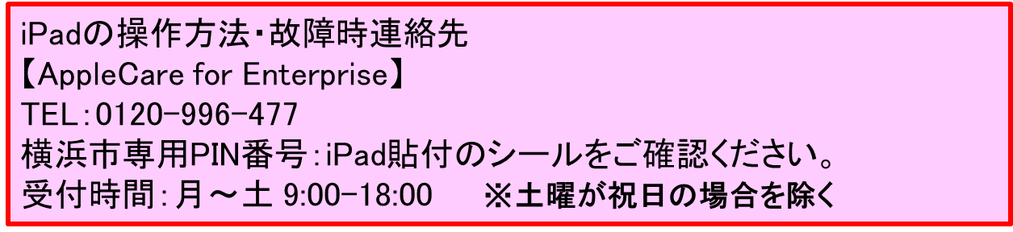

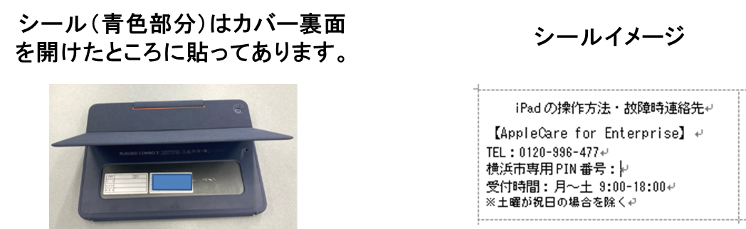

(2) ロイロノート・スクールに関するお問合せ
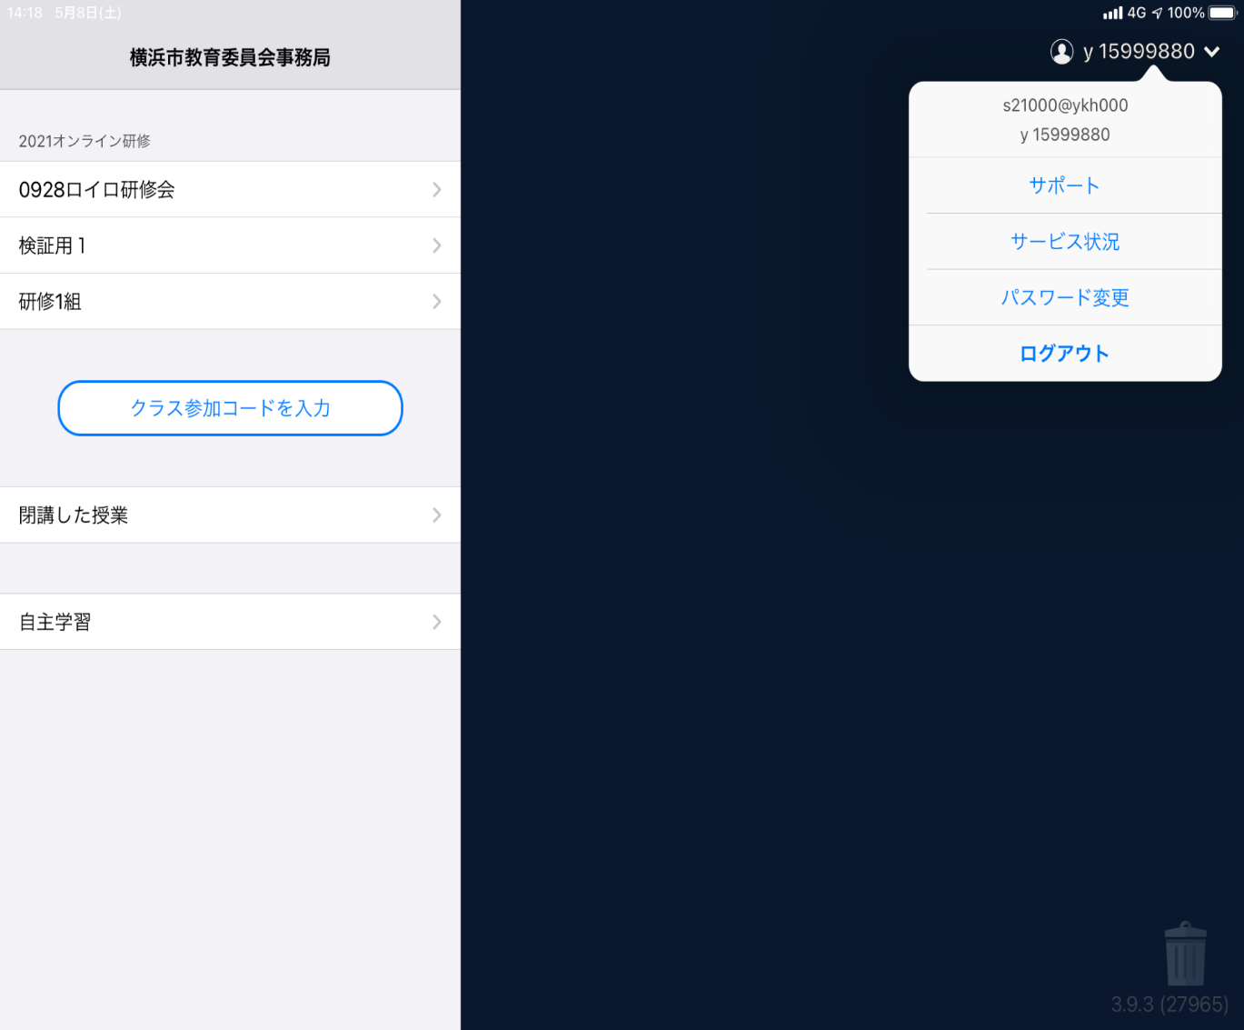
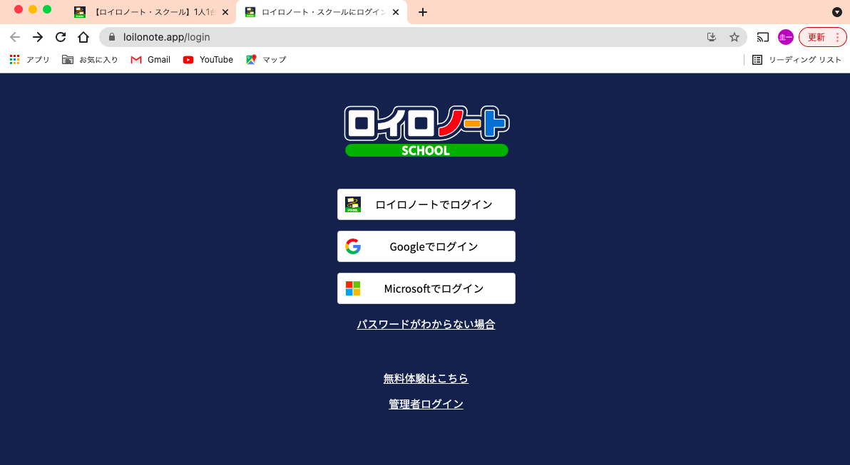
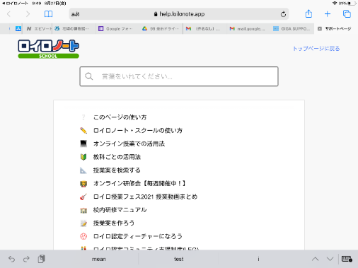
ロイロノート・スクールにログイン後、右上のアカウント名をタップすると、メニューが開きます。その中から「サポート」を選択すると、ジャンルごとやキーワードで検索することができます。

(3) Googleの各種サービスに関するお問合せ
以下、Googleの公式サイトでサポートをしていますのでご活用ください。
https://support.google.com/edu/answer/9804057?hl=ja
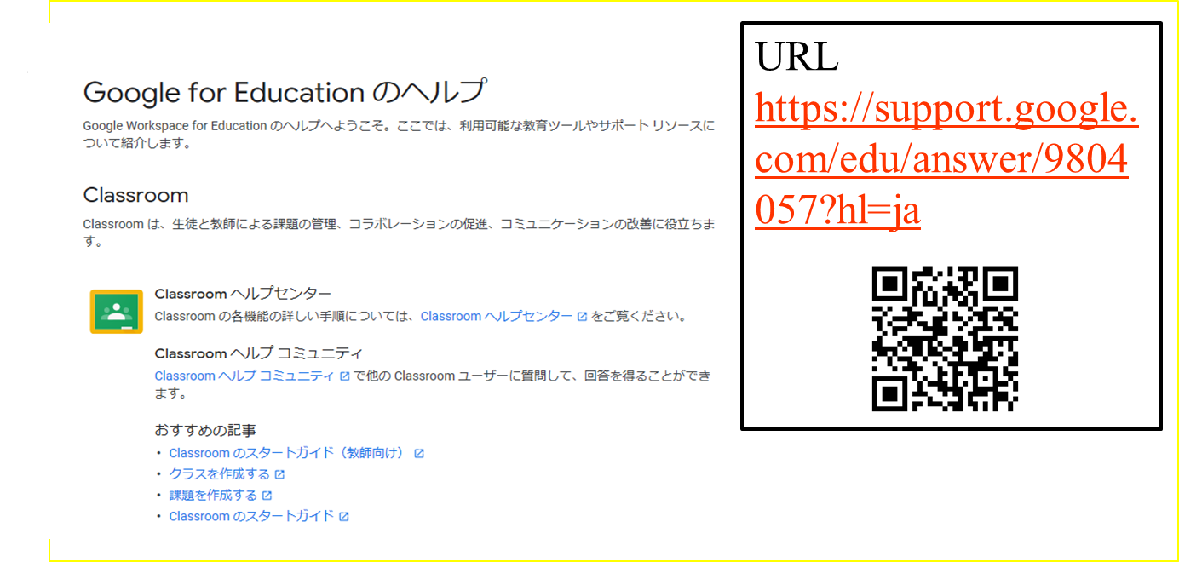

２．オンラインによる取組に関するFAQ

Q１ お子さんが学校から持参したパソコン・タブレットを、自宅のネット回線につなぐにはどうしたらよいか。
A 資料２ ご家庭のネットワーク接続手順をご覧ください。

Q２ 自宅にルーターが見つからず、Wi-FiのSSIDやパスワードがわからない。
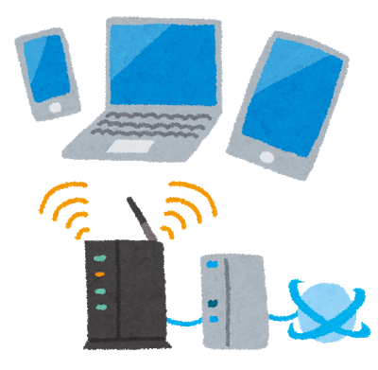
A 大変申し訳ございませんが、学校ではご対応できかねます。ご契約の資料や回線事業者等の問い合わせ先にご確認いただきますようお願いいたします。ルーター本体にシールが貼り付けてある場合もあります。

Q３ Wi-Fiルータではなく、家族で利用しているスマートフォンなどをテザリングして接続してもかまわないか。
A 構いません。

Q４ 家庭ではなく、公衆のフリーWi-Fiを使ってよいのか。
A ご遠慮願います。
緊急事態における感染症拡大防止の観点から公衆のフリーWi-Fiにつなぐために外出を伴う可能性があること、公衆のフリーWi-Fiによっては、セキュリティが確保されていない場合があるためです。

Q５ 子どもだけで端末を利用させることが心配だ。
A 学校それぞれの取組状況にもよりますが、端末利用開始に伴い、お子さんには、端末やクラウドサービス利用についてのルールや約束について確認して学習を始めています。
ご家庭でも可能な限りお子さんと約束の確認をした上でご利用をお願いいたします。

Q６ 子どもが勝手にインターネットや動画を見て遊んでしまうのではないか。
A 持ち帰る端末は学習目的で利用します。それ以外での利用については、ご家庭でも約束を決めて実施してください。

Q７ フィルタリングかかっているのか。
A iPadは、ロイロノート・スクールアプリのWebカードを使うルールとなっています。インターネット検索をする場合はこのWebカードを利用することでフィルタリングがかかります。なお、SafariやChromeのアプリにはフィルタリングがかかりませんので、iPadホーム画面に「かってにさわらない」フォルダを作成し、その中にアプリを格納しています。
フィルタリング機能が有効であっても、１００％不正な操作をブロックすることは出来ませんので、そうしたことを踏まえてお子さんと一緒に適切な利用ができるようご指導願います。

Q８ 端末を借用せず、自宅の端末を使ってもよいか。
A構いません。その場合は、理由も含め学校とご確認ください。

Q９ 端末を破損した場合はどうなるか。
A学校へご相談ください。

Q10 家庭のネット回線を利用するための通信料の支払いは学校に請求できるのか。
A 大変申し訳ございませんが、ご家庭負担となります。極端な回線使用にならないよう配慮して参ります。

Q11 ネットのトラブルや機器の不具合などあった時の問い合わせ先はあるのか。
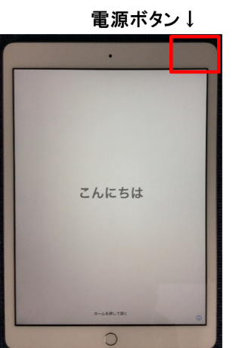
A iPadの動作がおかしい場合は、電源ボタンを長押しして電源を一度落としてから、再起動してください。再起動しても解決しない場合やその他のご質問については、一旦学校にお問い合わせください。

Q12 家庭にインターネット回線が無い場合はどうしたらよいか。
A 就学援助費受給世帯のご家庭にはモバイルルータを貸与可能です。学校にお問い合わせ願います。

Q13 Googleアカウントのパスワードが分からない。
A 学校にお問い合わせください。紛失した場合はアカウントのパスワードリセットを依頼してください。

Q14 自宅のネットワークが端末のWifi一覧に表示されません。
A 持ち帰り用の設定が反映されていない可能性がありますので、学校にご相談ください。

Q15 学校から指示されたアプリが端末にインストールされていません。
A Self Servicアプリ（セルフサービスアプリ） から対象のアプリをインストールしてください。一覧にアプリがない場合、一度学校へ相談してください。

Q16 学校から指示のあったGoogleの各種サービスアプリ（Classroomアプリ・Googleドライブアプリ・Google Meetアプリなど）を起動するとIDとパスワードを求められます
A お子様に配付済みのGoogleアカウントにてログインをしてください。

